**UNIVERSIDAD DEL BÍO-BÍO**

FACULTAD DE INGENIERÍA

DEPARTAMENTO DE INGENIERÍA ELÉCTRICA Y ELECTRÓNICA



**Proyecto 1**

## ELECTRONICA 410142

***CONTROLADOR PROPORCIONAL INTEGRAL.***

Nombres : Matias Saavedra

Fecha : 07/12/2018

Profesor : Krzysztof Herman

Introducción.

En el siguiente informe, veremos los pasos a realizar para poder armar un controlador PI en base a amplificadores operaciones, el cual actuara sobre una plata, en nuestro caso sobre un motor.

Sabemos que el controlador pi esta constituido por dos circuitos simples:

* Un circuito inversor
* Un circuito integrador

Veremos con un poco más de detalle como calcular los valores en base a las especificaciones y funciones de transferencia indicadas en el motor.

Desarrollo.

Para la construcción del controlador, previamente, debemos obtener nuestros valores a partir de la función de transferencia.

$$G\left(s\right)=\frac{M}{ts+1}$$

Los valores de M y de t vienen dados y tienen un valor de

* M = 2.1818
* t = 1.883

Para obtener la función de transferencia para poder obtener las relaciones entre los ctos. Nos apoyaremos de un sistema de bloques.



Del presente diagrama podemos obtener la siguiente función.

$$v=C\left(s\right)*e \\ w=G\left(s\right)*v \\ w=G\left(s\right)*C\left(s\right)*\left(ref-w\right)$$ Si seguimos reemplazando en la ecuación, obtenemos la siguiente Función de Transferencia

$$\frac{w}{ref}=\frac{C\left(s\right)*G\left(s\right)}{1+C\left(s\right)*G\left(s\right)}$$

Sabemos que la función de transferencia de C(s) es la del controlador PI, por tanto, tenemos que:

$$C\left(s\right)=\frac{(Kp*s+Ki)}{s}$$

Ya habiendo obtenido las dos funciones de transferencia, reemplazamos en la función de transferencia calculado por algebra de bloques. Después de hacer un largo despeje, obtenemos lo siguiente:

$T\left(s\right)=\frac{M*\left(Kp*s+Ki\right)}{t*s^{2}+s*\left(1+Kp*M\right)+\left(Ki*M\right)}$

Como nos damos cuenta tenemos una función de segundo orden, por tanto, tenemos que igualarla a la ecuación característica de segundo grado vista en clases. Pero antes debemos normalizarla, para ello dividiremos tanto en el numerador como en el denominador por “t”. obtendremos la siguiente ecuación normalizada.

$T\left(s\right)=\frac{M/t*\left(Kp*s+Ki\right)}{s^{2}+s/t*\left(1+Kp*M\right)+\left(Ki*M/t\right)}$

Igualamos a la ecuación de grado 2:

$$F\left(s\right)=\frac{Wn^{2}}{\begin{aligned}s^{2}+2Wnp*s+Wn^{2} \\ \end{aligned}}$$

Obtendremos las siguientes igualdades comparando T(s) = F(s).

$$2pWn=\frac{1+Kp*M}{t}$$

$$Wn^{2}=Ki*\frac{M}{t}$$

Definiremos instantes de tiempo de estabilización y banda de estabilización convenientes para nuestro sistema.

$$p=0.55 \\ Te=5.7 \left[s\right] \\ e=0.02 (esto equivale a una banda del 2\%)$$

El tiempo de estabilización se define como.

$$Te=-\frac{\ln\left(e\right)}{pWn}$$

De la siguiente ecuación despejaremos Kp reemplazando en $pWn$, así obtendremos:

$$Kp=\left(\frac{1}{M}\right)*\left(\frac{7.8t}{Te}-1\right)$$

Ahora despejaremos Ki.

$$Ki=\left(\frac{t}{M}\right)*{\left(\frac{3.9}{p*Te}\right)}^{2}$$

Luego de reemplazar en las fórmulas de las ganancias de los proporcionales, obtendremos.

$$Kp=0.723 \\ Ki=1.336$$

Ahora solo queda celular los valores de los circuitos, para el cual usaremos la siguiente topología.

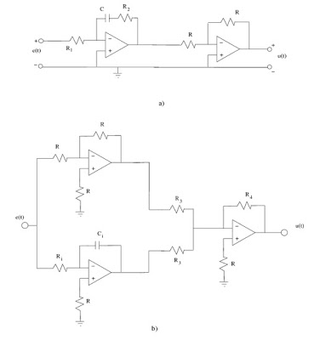

Figura 1. Imagen referencial.

Del siguiente circuito no consideraremos el sumador puesto que requerimos que tenga una ganancia de 1. Por tanto del siguiente modelo obtenemos que.

$$\frac{e}{V}=\frac{R2}{R1}*e+\frac{1}{C1*R3}*∫e dt$$

Por lo tanto $$Kp=\frac{R2}{R1} y Ki=\frac{1}{C1*R3}$$

Como ya tenemos los valores de las constantes, nos asignaremos valores del condensador para poder obtener los valores de las resistencias. Para C1 asignaremos un valor de 47 [uF], asi reemplazando tenemos que.

$$R3=\frac{1}{Ki*C1} \\ R3=15.93 \left[Ω\right]$$

Ahora tendremos que calcular R2 y R1 en base a la ganancia de Kp. Como tenemos una relación de 0.723. dejaremos a R1 como 12K y por lo tanto R1 sera de 8.2K.

Ahora tenemos que modelar la planta (motor) usaremos un circuito integrado con una resistencia conocido como integrador square.



Figura 2. Imagen referencial.

Para el circuito tendremos que $R2||C1/R1$ para el analisis del circuito inversor presente asignaremos resistencias de 12k por un tema de obtener la misma ganancia en el circuito.

Por lo tanto de la primera ecuación de transferencia igualamos para obtener.

$\frac{R2||C1}{R1}=\frac{M}{ts+1}$

Reemplazando lo valores de la función de transferencia y asignándonos un condensador de 220 uF, obtenemos que.

$$R2=8.57K \\ R1=3.9K$$

Una vez ya calculado todos nuestros valores solo resta implementar nuestro circuito y normalizar los valores de las resistencias a los valores de las resistencias reales. Así quedara nuestro circuito.

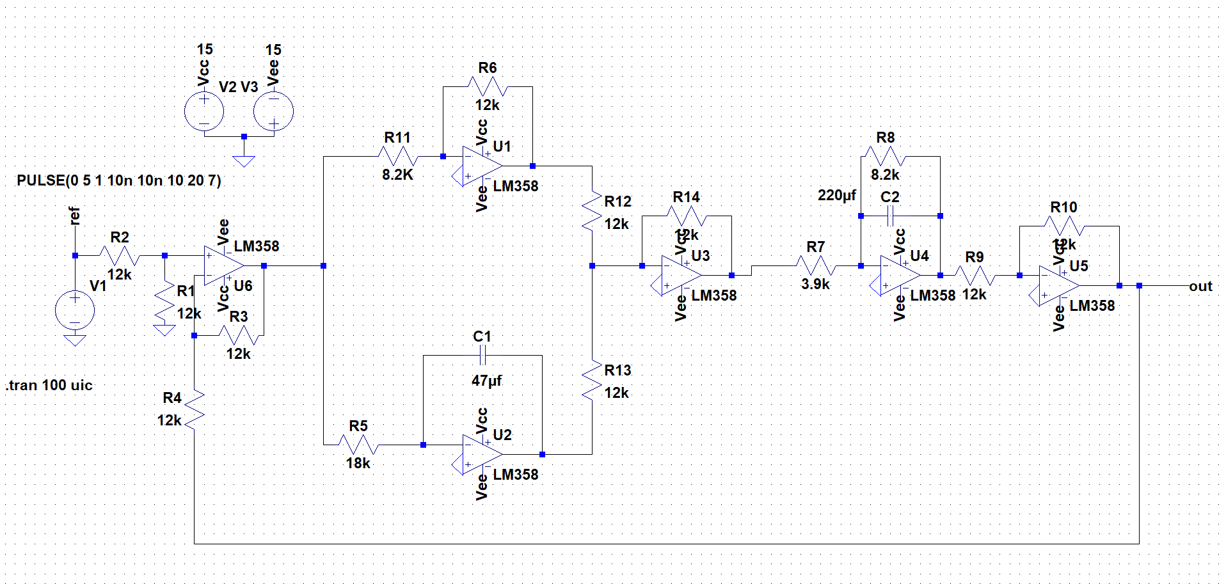

Figura 3. Circuito en LTspice.

Importante, hay que destacar que ocuparemos el amplificador LM358, ya que ese es el que disponemos en el laboratorio.

Ahora simularemos la salida (out) respecto a la referencia (ref.), usamos una señal de entrada de pulso, donde nuestro controlador deberá seguir la referencia presentando un comportamiento críticamente amortiguado.

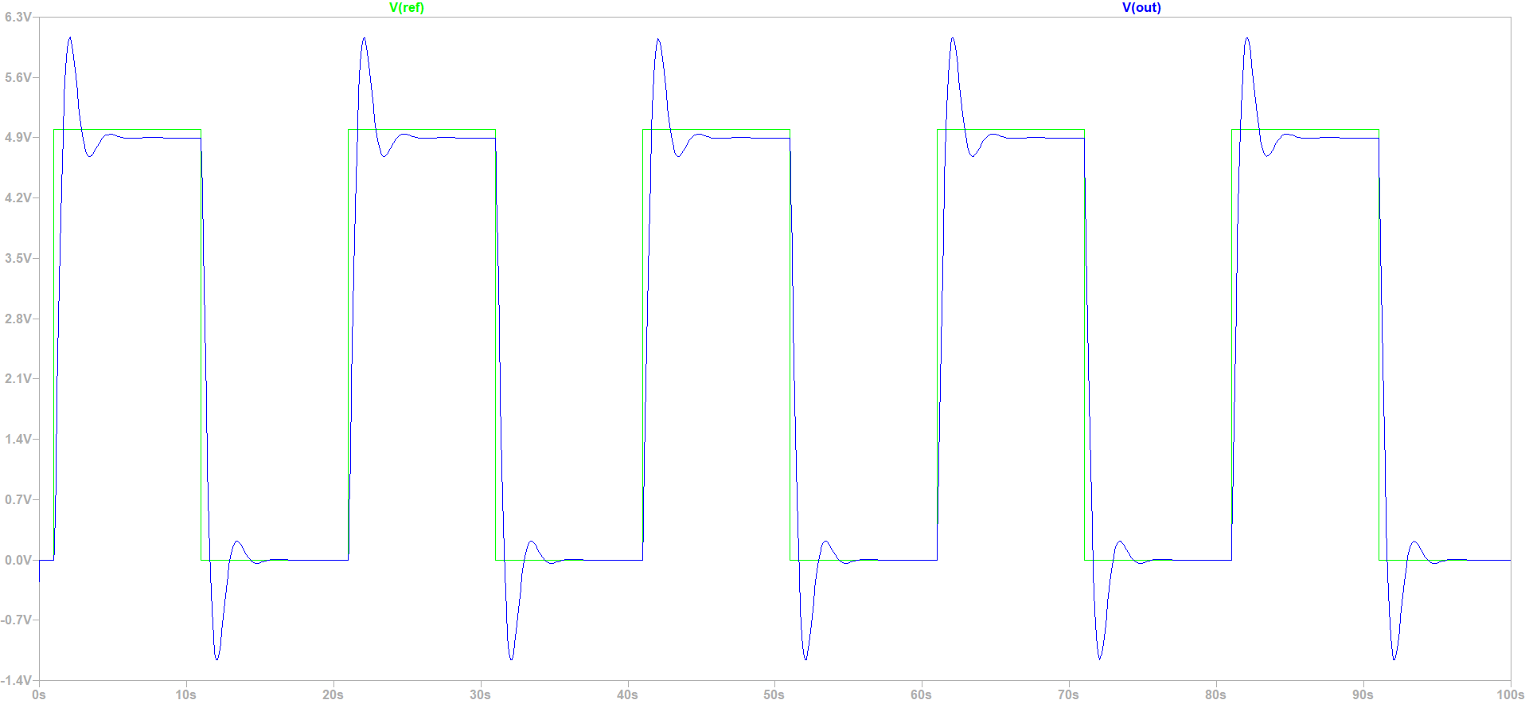

Figura 4. Señal Verde referencia. Señal azul salida.

Como podemos ver, el comportamiento de nuestro circuito es bastante aceptable y dentro de las bandas establecidas anteriormente.